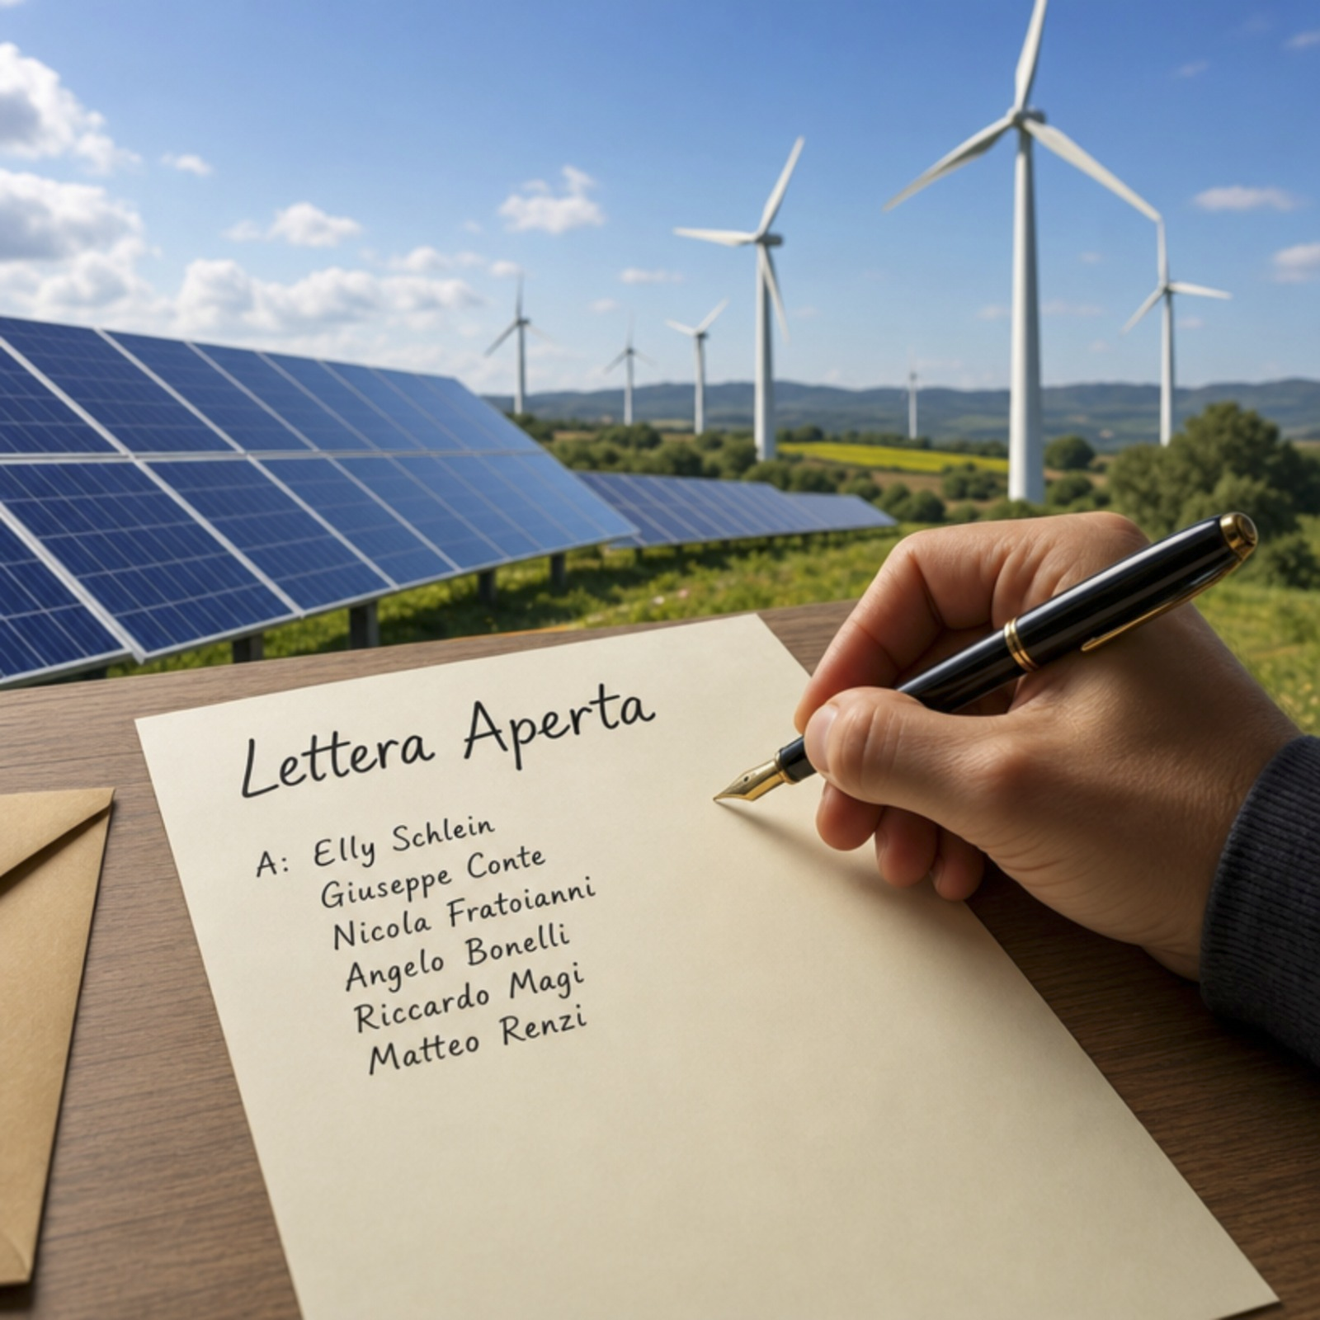

Lettera aperta ai Leader del "Campo Largo"
A:
Elly Schlein
Giuseppe Conte
Nicola Fratoianni
Angelo Bonelli
Riccardo Magi
Matteo Renzi

Cari Segretari,
siamo cittadini, studiosi e attivisti indipendenti.
Non apparteniamo a schieramenti politici, ma guardiamo con interesse e speranza alla creazione di una coalizione alternativa all’attuale governo, i cui gravi errori in campo energetico si stanno palesando oggi in tutta la loro drammaticità.
L’aver puntato sull’Italia come "hub del gas", e l’aver evitato di affrontare seriamente il tema di come favorire una maggiore penetrazione delle energie rinnovabili nel nostro Paese, sono errori che famiglie e imprese stanno pagando — e pagheranno — molto salati.
Come rilevato dagli osservatori internazionali, l’Italia è oggi il Paese più esposto alle crisi energetiche, e quello con le tariffe più alte, proprio a causa di politiche poco attente allo sviluppo delle fonti pulite.
Apprendiamo con favore dalle Vostre dichiarazioni pubbliche che questa critica è condivisa dalle forze dell’opposizione che aspirano a costruire il cosiddetto "Campo Largo".
Tuttavia, ci preoccupa dover constatare che le medesime difficoltà culturali e di consapevolezza affliggano, a livello territoriale, gli esponenti della Vostra coalizione tanto quanto quelli del governo in carica.
Non possiamo non notare come il "Campo Largo" sia alla guida di regioni che risultano decisamente indietro nel cronoprogramma del PNIEC (Piano Nazionale Integrato per l’Energia e il Clima) — piano che, peraltro, appare a sua volta insufficiente rispetto agli accordi climatici europei e globali.
Parliamo della Toscana, l'Emilia-Romagna e, soprattutto, della Sardegna.
Quest’ultima è protagonista di una vera e propria "crociata" contro le rinnovabili e contro il governo Meloni, reo, secondo le incredibili posizioni del Governo regionale, di proporne addirittura troppe.
La Giunta Todde, nonostante i richiami e le bocciature della Corte Costituzionale e del Consiglio di Stato, continua a riproporre una visione ideologica che demonizza gli operatori dell’energia pulita, etichettandoli come "speculatori", e continuando a ribadire di voler raggiungere gli obiettivi climatici senza grandi impianti industriali: un teorema del tutto irrealistico che suona come un’autentica presa in giro.
Vi chiediamo di aprire una riflessione sincera su questo tema. È il momento di avviare un profondo lavoro di informazione e formazione verso i Vostri dirigenti, quadri, amministratori locali, consiglieri regionali, gruppi parlamentari.
È necessario spiegare che la strada corretta nei confronti delle proposte di impianti non è il muro contro muro, ma il dialogo e la trattativa con le aziende per generare vantaggi concreti per i territori.
Bisogna anche sollecitare le aziende pubbliche a diventare protagoniste della transizione, affinché divengano propositrici di impianti che garantiscano ricadute positive dirette sulle comunità locali.
È inaccettabile che invece per moltissimi Vostri gruppi locali, se non addirittura regionali, l’unica risposta sia ancora il "no" a priori, basato su paure irrazionali o sulla difesa di un consenso immediato e di corto respiro.
Rincorrere le proteste di minoranze rumorose, spesso anche caratterizzate da linguaggi offensivi verso gli operatori economici e da argomentazioni prive di fondamento scientifico, non è fare buona politica, ma fuggire dalle responsabilità.
Siamo certi che vorrete raccogliere questo nostro sollecito e siamo a Vostra disposizione per confrontarsi e per mettere le nostre competenze al servizio di chi abbia voglia di approfondire e di fare un passo avanti.

Cordialissimi saluti

- Vincenzo Balzani, Professore emerito Università di Bologna
- Margherita Venturi, Università di Bologna, Presidente Energia per l’Italia
- Nicola Armaroli, Consiglio Nazionale delle Ricerche
- Marco Bella, Prof associato di Chimica Organica a Sapienza. Già Deputato.
- Carlo Cacciamani, Fisico
- Ugo Bardi, Chimico, Componente “Club di Roma” e già Docente Università di Firenze
- Alessandra Bonoli, Università di Bologna
- Vittorio Marletto, Fisico, membro Direttivo di Energia per l’Italia
- Giulio Marchesini Reggiani, Professore ordinario “Alma Mater”
- Enzo Di Salvatore, Professore Ordinario Università di Teramo
- Mauro Romanelli, Fondatore Ecolobby e Cittadini per L’Italia Rinnovabile
- Mario Grosso, Docente Universitario
- Luigi Moccia, Ricercatore
- Mariangela Ravaioli, Dirigente di Ricerca Asssociata Ismar-CNR
- Paolo Geminiani, Esperto Gestione Energia
- Matteo De Piccoli, Ingegnere, membro di Ci sarà un Bel Clima
- Daniela Cavalcoli, Fisica
- Stefano Lilla, Ricercatore
- Stefano Fracasso, Docente, Vicepresidente Energy Utility
- Cesare Agnello, Esperto in ricerca, screening ambientale analisi fattibilità, progettazione e realizzazione impianti di produzione di energia da fonti rinnovabili
- Alberto Bertucco, Professore emerito Università di Padova
- Marco Giusti, Docente Università di Verona, Direttore Ingegneria e Ricerca Gruppo AGSM AIM
- Marino Mazzon, Ingegnere
- Francesco Ferrari, Ingegnere
- Enrico Vanelli, Imprenditore a attivista
- Romano Camassi, Ricercatore
- Paolo Geminiani, Esperto Gestione Energia
- Michele Stortini, Fisico
- Stefano Rampino, CNR Parma
- Giovanni Ludovico Montagnani, Vicepresidente di Ci sarà un Bel Clima
- Enrico Gagliano, Attivista, Docente Università di Teramo, membro Direttivo di Energia per l’Italia
- Andrea Tilche, Università di Bologna, Energia per l’Italia
- Jaime Julve Pérez, Fisico, Consiglio Superiore delle Ricerche (in pensione), Madrid
- Ivone Benfatto, Ingegnere Elettrotecnico, già Head of Electrical Engineering Division del progetto internazionale ITER
- Pippo Onufrio, Ecologista
- Francesco Ferrante, Vice Presidente Kyoto Club
- Iacopo Bencini, Università di Firenze
- Roberto Schirru, Portavoce “Sardi per le Rinnovabili”
- Piergiorgio Bittichesu, già Dirigente Regione Sardegna Energia e Mobilità Sostenibile e Presidente di “Sardi per le Rinnovabili”
- Stephanie Brancaforte, Direttrice Esecutiva di Rinascimento Green
- Alessio Petronelli, Storyteller e content writer
- Lorenzo Fioramonti, Docente Universitario ed ex Ministro
- Gianni Silvestrini, Direttore Scientifico Kyoto Club
- Katiuscia Eroe, Ecologista
- Fabio Roggiolani, Cofondatore Ecofuturo
- Nicola Crosta, Imprenditore
- Roberto Bissanti, Esperto Progettazione impianti rinnovabili)
- Angelo Consoli, Presidente Cetri-Tires
- Luca Aterini, Giornalista scientifico e ambientale
- Sergio Ferraris, Giornalista scientifico e ambientale
- Giorgia Burzachechi, Giornalista scientifica e ambientale
- Pietro Cambi, Geologo, ingegnere ambientale, Aspo Italia
- Piero Mazzinghi, Laboratorio Ambientale Mugello, Ex dirigente di ricerca del CNR
- Furio Barbetti, Esperto efficientamento energetico. Socio Ènostra, Legambiente, ProCer
- Piero Ranfagni, Esperto efficientamento energetico, Socio Ènostra, Legambiente, ProCer
- Gaia Pedrolli, Docente, Ecolobby
- Grazia Galli, Ricercatrice, Scrittrice, Progetto Firenze
- Massimo Lensi, Giornalista free lance e fotografo, scrittore, Progetto Firenze
- Giacomo Tagliaferri, Laboratorio ambientale Mugello, tecnico CNR
- Alessandro Gaudio, Docente Università della Calabria
- Marco Alfeo Antoniani, Esperto in elettrotecnica, Componente Commissione Vigilanza locali pubblico spettacolo Comune di San Benedetto del Tronto
- Andrea Mansoldo, ingegnere elettrotecnico
- Sandro Tripepi, Docente Dipartimento di Ecologia, Facoltà di S.M.F.N. dell’Università della Calabria
- Silvia Mazzuca, Docente Dipartimento di Chimica e Tecnologie ChimicheUniversità della Calabria
- Gianluca Ruggieri, Università dell’Insubria
- Silvia Zamboni, Giornalista e politica Verde
- Giorgia Burzachechi, Giornalista scientifica e ambientale
- Diego Tosi, Attivista ecologista e psicoterapeuta
- Riccardo Valentini, Ordinario di Ecologia Forestale all’Università della Tuscia e membro IPCC
- Luca Sardo, Attivista climatico
- Giovanni Mori, Attivista climatico e e divulgatore scientifico
- Ettore Torreggiani, Referente Energia e Transizione ecologica di VAS – Verdi Ambiente e Società
- Leonardo Nibbi, Borsista di ricerca UNIFI, Docente di energia eolica a THN-DE
- Giuseppe Marino, Professore Emerito di Analisi Matematica Università della Calabria
- Isabella Nicotera, Docente Dipartimento di Chimica e Tecnologie Chimiche (CTC) Università della Calabria

